Exigences et processus pour les diplômés universitaires étrangers souhaitant travailler en Chine
Les diplômés universitaires étrangers veulent-ils travailler en Chine ? Bien sûr, vous pouvez, mais il y a des exigences strictes pour ces personnes. Les diplômés universitaires étrangers peuvent travailler en Chine s'ils remplissent les conditions suivantes. Ces conditions comprennent :
Les demandeurs doivent être âgés de plus de 18 ans et en bonne santé.
Les candidats doivent avoir un casier judiciaire vierge.
Les demandeurs doivent avoir d'excellents résultats scolaires, avec un score moyen d'au moins 80 (système de pourcentage) ou B + / B (système de notes), et aucun mauvais comportement à l'école.
Les demandeurs doivent avoir un diplôme correspondant.
Si les candidats viennent de l'étranger, ils doivent obtenir une maîtrise ou un diplôme supérieur d'une université étrangère bien connue et être diplômés dans un délai d'un an. Les candidats satisferont également à ces exigences s'ils obtiennent une maîtrise ou un diplôme supérieur d'une université en Chine et que le délai d'obtention du diplôme ne dépasse pas un an. De plus, les demandeurs doivent avoir une unité d'emploi stable et le salaire n'est pas inférieur au salaire moyen des employés de l'unité urbaine locale.
Pour les diplômés universitaires étrangers, s'ils veulent travailler en Chine, il y a les consignes à observer suivantes :
L’unité d'emploi doit fournir l’engagement confirmé aux diplômés universitaires étrangers pour qu'ils occupent des emplois liés à leurs spécialités.
Si elle souhaitez continuer à employer des diplômés universitaires étrangers, elle doit suivre les procédures d'approbation conformément à la réglementation. Lorsque le paiement de l'impôt sur le revenu des individus est inférieur au montant d'impôt à payer du salaire prévu ou que le salaire est inférieur à la norme prescrite, le permis de travail ne sera pas prolongé.
Les diplômés universitaires étrangers postulent collectivement auprès des départements des ressources humaines et de la sécurité sociale au niveau ou au-dessus du district et du comté pour travailler en Chine, et ils doivent être approuvés par les départements des ressources humaines et de la sécurité sociale avant de pouvoir travailler officiellement.
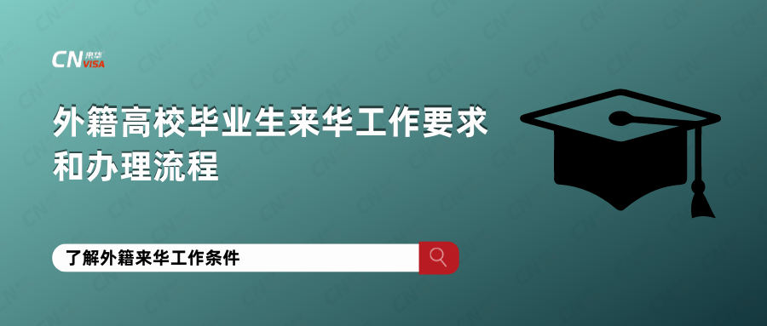
De plus, l'État met en place une gestion des quotas pour que vos diplômés universitaires travaillent en Chine. Le quota varie d'une ville à l'autre. Si le quota est plein, il ne sera pas accepté. De même, si les demandeurs satisfont aux exigences ci-dessus, ils doivent suivre les procédures suivantes pour demander un permis de travail :
I. Les diplômés étrangers qui ont obtenu une maîtrise et un diplôme supérieur d'une université étrangère bien connue et qui ont obtenu leur diplôme en un an doivent suivre les deux étapes suivantes :
Demandez de remplir l’Avis de permis de travail pour étrangers avant d'entrer en Chine.
Faites une demande de Permis de travail pour étrangers dans les 15 jours suivant l’entrée en Chine.
Les procédures de remplir l’Avis de permis de travail pour étrangers sont les suivantes :
(1)Déposez une demande dans le « Système de service de gestion des étrangers travaillant en Chine », y compris les informations personnelles et les informations de l’employeur.
(2)Une fois la demande approuvée, l'agence de réception procédera à un examen préalable dans les 5 jours ouvrables.
(3)Les résultats de l'examen seront publiés dans les 10 jours ouvrables suivant l'examen de la demande par l'agence de réception.
(4)Si tout se passe bien, l'agence de réception émettra une lettre de notification de visa et informera l'ambassade ou le consulat à l'étranger pour gérer les questions de visa.
(5)Le demandeur entre sur le territoire chinois avec la lettre de notification de visa et soumet tous les documents de demande à l'agence de réception dans les 15 jours après son entrée en Chine conformément à la réglementation.
II. Les étudiants étrangers (avec un permis de séjour valide) qui ont obtenu une maîtrise et un diplôme supérieur d'une université en Chine et qui ont obtenu leur diplôme en un an doivent remplir de nombreuses procédures :
Déposez une demande dans le « Système de service de gestion des étrangers travaillant en Chine ».
Une fois la demande approuvée, l'agence de réception procédera à un examen préalable dans les 5 jours ouvrables.
Si l'examen préalable est réussi, les documents en papier doivent être soumis à l'agence de réception.
L'organe décisionnel rend une décision de révision dans un délai de 20 jours ouvrables.
Si tout se passe bien, l'agence de réception vous remettra un « Formulaire de réception du permis de travail pour étrangers en Chine » et le permis.
Après avoir reçu le « Formulaire de réception du permis de travail pour étrangers en Chine », les demandeurs peuvent demander un visa de travail et un permis de séjour au bureau local de la sécurité publique.
Au cours des dernières années, la Chine n'a cessé de renforcer la protection de son marché du travail et a mis davantage l'accent sur des politiques d'ouverture. En regardant les données sur la délivrance de permis de travail pour étrangers par la Chine, le nombre de demandeurs augmente. De plus, la demande de la Chine en ressources humaines internationales augmente également. Par conséquent, il est très possible pour les diplômés universitaires étrangers de trouver une bonne opportunité d'emploi en Chine, tant qu'ils suivent les exigences et les étapes ci-dessus.

